**ПАМЯТКА ДЛЯ РАБОЧИХ ЛЮЛЬКИ ПО БЕЗОПАСНОМУ ПРОИЗВОДСТВУ РАБОТ ПОДЪЕМНИКАМИ (ВЫШКАМИ)**

**1. ОБЩИЕ ПОЛОЖЕНИЯ**

Настоящая Памятка предназначена для рабочих люльки, занимающихся ремонтом зданий, сооружений, мостов, монтажом и ремонтом машин, промышленного оборудования, обслуживанием энергопредприятий, покраской стен домов и производственных помещений, установкой и снятием осветительных устройств, а также другими работами, находясь на высоте в люльке подъемника (вышки)*.

Соблюдение требований промышленной безопасности, изложенных в настоящей Памятке, позволит рабочим люльки выполнять работы на высоте без травматизма при эксплуатации подъемников на опасных производственных объектах.

Каждому рабочему люльки следует иметь Памятку, уметь пользоваться ею и хранить наравне с удостоверением рабочего люльки, регулярно, перед началом работы, восстанавливать в памяти наиболее важные для выполнения предстоящей работы разделы или отдельные требования безопасности при производстве работ с помощью подъемников.

**2. ТРЕБОВАНИЯ, ПРЕДЪЯВЛЯЕМЫЕ К РАБОЧИМ ЛЮЛЬКИ, ПО БЕЗОПАСНОМУ ВЕДЕНИЮ РАБОТ ПОДЪЕМНИКАМИ**

2.1. Для выполнения обязанностей рабочих люльки назначаются лица, прошедшие обучение, аттестацию в комиссии предприятия или учебном центре и получившие удостоверение в установленном порядке.

Повторная проверка знаний проводится комиссиейпредприятия:

1) периодически, не реже одного раза в 12 мес;

2) при переходе с одного предприятия на другое;

3) по требованию инспектора госгортехнадзора или специалиста инженерно-технического работника) по надзору за безопасной эксплуатацией подъемников.

2.2. Рабочие люльки должны иметь медицинское заключение, подтверждающее право на работу на высоте, и удостоверение,

2.3.Допуск рабочих люльки е на подъемнике должен оформляться приказом по предприятию с выдачей производственной инструкции 1под расписку).

2.4. Число рабочих люльки определяется грузоподъемностью подъемника и площадью пола люльки мне менее 5 м2 на человека). При назначении для работы на подъемнике двух и более рабочих люльки один из них должен быть назначен старшим.

2.5. В случаях, когда зона обслуживания подъемником не видна с поста управления машиниста подъемника и нет радио- или телефонной связи между машинистом подъемника и находящимися в люльке рабочими, не имеющими права на управление движениями подъемника из люльки, для передачи сигналов лицо, ответственное за безопасное производство работ подъемниками, должно назначить сигнальщика.

Сигнальщиком может быть назначен аттестованный стропальщик или рабочий люльки.

2.6. Рабочий люльки, находящийся на подъемнике, должен знать:

1) требования безопасности и охраны труда, изложенные в производственной типовой) инструкции по безопасному ведению работ для рабочих люльки, находящихся на подъемнике вышке);

2) знаковую сигнализацию, применяемую при работе подъемника приложение;

3) опасные факторы и опасные зоны при работе подъемника;

4) безопасные приемы труда, основные средства и меры предупреждения и тушения пожаров, а также меры предупреждения других опасных ситуаций на рабочем месте;

5) меры безопасности при работе подъемники вблизи линии электропередачи (ЛЭП);

б) способы оказания первой помощи пострадавшим при несчастных случаях (приложение 2);

7) способы предупреждения воздействия опасных и вредных производственных факторов;

8) средства индивидуальной и коллективной защиты и порядок их применения;

9) основные мероприятия по обеспечению безопасности труда рабочего люльки.

3.1. Рабочий люльки должен помнить, что перед началом работы необходимо:

1) получить задание на определенный вид работы от лица, ответственного за безопасное производство работ подъемниками;

2) ознакомиться с проектом производства работ или технологическими картами и записями в Вахтенном журнале для рабочих люльки, работающих на подъемнике (вышке), форма которого приведена в приложении 3;

3) при выполнении работ, находясь в люльке подъемника вблизи ЛЭП, ознакомиться с мерами безопасности, указанными в народе-допуске;

4) проверить исправность средств защиты (предохранительного пояса, каски, очков и т.п.) и состояние спецодежды;

5)проверить освещенность рабочего места. При недостаточной освещенности, не приступая **к** работе, следует доложить об этом лицу, ответственному за безопасное производство работ подъемниками;

6)проверить исправность тары, предназначенной для подъема груза (мелких деталей, заготовок и т.п.), в люльке подъемника.

**3. ОБЗАННОСТИ**

3.2. Перед входом в люльку рабочий люльки должен убедиться в следующем:

1) подъемник правильно установлен на площадке;

2) подъемник установлен на все опоры;

3) уклон подъемника не превышает 3о;

4) в зоне работы подъемника нет посторонних;

5) при установке подъемника около котлована расстояние от крайних опор откоса котлованасоответствует значениям, указанным в Правилах

6) при установке подъемника вблизи ЛЭПлюлька подъемника или колено стрелы при выдвижении не касаются проводов ЛЭП;

7) при установке подъемника около здания, штабеля или строения расстояние между ними иопорной платформой составляет не менее 1 м.

3.3. Перед началом работы рабочий люльки обязан надеть соответствующие средства зашиты (каску, предохранительный пояс, очки) и погрузить необходимые инструменты и другие грузы.

3.4. После входа в люльку следует закрыть вход в нее, пристегнуться к скобе для крепления карабина предохранительного пояса и доложить машинисту подъемника о готовности к подъему.

3.5. Рабочий люльки должен помнить, что во время работы подъемника необходимо:

1) входить и выходить из люльки только через посадочные площадки при полной остановке подъемника в положении «Посадка»; при работе подъемника вход в люльку должен быть защищен съемным ограждением или запирающейся дверью (защелкой);

2) не садиться и не вставать на перила люльки, не перевешиваться за перила, внимательно наблюдать за верхними и боковыми препятствиями;

3) не устанавливать на пол люльки предметы для увеличения зоны работы;

4) следить за тем, чтобы масса груза в люльке не превышала номинальную грузоподъемность подъемника;

5) пользоваться аварийным спуском и остановкой двигателя только в аварийных (эксгренньек) случаях;

б) работать на безопасном расстоянии (не менее 500 мм)от сооружений и предметов и без дополнительных нагрузок на колено стрелы;

7) превращать работу при неисправных приборах безопасности (ограничитель предельного груза, концевые выключатели, следящая система ориентации люльки в горизонтальном положении и др.);

8) не работать при грозе, дожде, тумане и снегопаде, затрудняющих видимость, а также при температуре окружающей среды ниже указанной в паспорте подъемника;

9) не работать при недостаточном освещении (менее 20 лк);

10) следить за безопасным перемещением и в случае опасности сигнализировать машинисту подъемника или производить остановку двигателя с пульта управления, установленного в люльке.

11) работать только по наряду-допуску при установке подъемника на расстоянии менее 30 м от выступающей части стрелы до крайнего провода линии электропередачи напряжением более 42 В

12) не сбрасывать из люльки, находящейся на высоте, инструменты и грузы;

13) не переезжать с одного места на другое на подъемнике, если это не предусмотрено руководством по эксплуатации подъемника.

3.6. При производстве работ с применением подъемников запрещается:

1)подъем и перемещение грузов, масса которых превышает грузоподъемность люльки;

2)подъем грузов, масса которых неизвестна; передвижение подъемника с находящимися в люльке людьми;

3)нахождение на месте производства работ лиц, не имеющих прямого отношения к выполняемой работе;

4)работа подъемника при неисправных приборах безопасности;

5)выполнение операций, не предусмотренных паспортом подъемника и руководством по его эксплуатации

6)рабочим люльки сидеть или стоять на ограждениях люльки, перевешиваться за ограждения, устанавливать на пол люльки предметы для увеличения высоты и стоять на этих предметах или на таре с грузом.

4.1. После окончания работы рабочий люльки обязан:

1) подать сигнал машинисту подъемника на опускание люльки;

2) при опускании люльки соблюдать все меры предосторожности и наблюдать за безопасным снижением люльки;

3) после снижения люльки в положение «Посадка» отстегнуть предохранительный пояс и выйти из люльки;

4) убрать из люльки инструменты, тару и другие предметы, привести люльку в рабочее состояние.

**4. ОСНОВНЫЕ ПРИЧИНЫ НЕСЧАСТНЫХ СЛУЧАЕВ ПРИ ПРОИЗВОДСТВЕ РАБОТ ПОДЪЕМНИКАМИ**

В отдельных организациях на опасных производственных объектах при выполнении работ подъемниками, где не соблюдаются требования промышленной безопасности, происходят несчастные случаи, как одиночные, так и групповые.

Основными причинами несчастных случаев при производстве работ подъемниками являются:

- допуск к работе в люльке подъемника необученных рабочих;

недостаточные знания рабочими люльки производственных инструкций и правил безопасного вдения работ;

- несоблюдение требований безопасности при посадке в люльку подъемника (закрытие входа в люльку, закрепление карабина предохранительного пояса и т.п.);

- несоблюдение требований при установке подъемника на площадке (свеженасыпанный грунт вблизи бровки котлована, уклон площадки более 3', без выносных опор и т.п.);

- погрузка в люльку груза массой, превышающей грузоподъемность подъемника;

- установка на пол люльки инструмента, оборудования и других предметов, создающих стесненные условия для рабочих люльки;

- несоблюдение требований при подъеме люльки на высоту (не садиться и не вставать на перила люльки, не перевешиваться за перила и т.п );

- работа на опасном расстоянии стрелы подъемника от выступающих частей зданий, предметов и сооружений;

- работа при недостаточном освещении;

- сбрасывание из люльки, находящейся на высоте, деталей, инструмента и других предметов;

- передвижение подъемника *с* рабочими, находящимися в люльке;

- несоблюдение требований безопасности при работе подъемника вблизи ЛЭП;

- неумелые действия рабочих люльки в аварийных ситуациях.

**ЗНАКОВАЯ СИГНАЛИЗАЦИЯ, ПРИМЕНЯЕМАЯ ПРИ РАБОТЕ** **ПОДЪЕМНИКОВ**

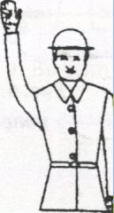

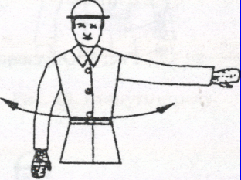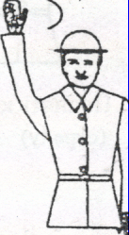

**Рис. 1 Готовность подать команду** **Рис. 2 Остановка Рис. 3 Замедление**

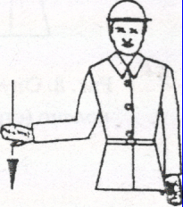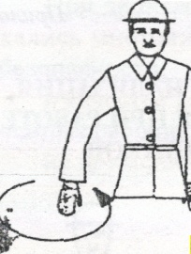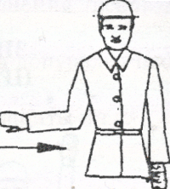

**Рис. 4 Подъем Рис.5 Опускание Рис. 6 Указание направления**

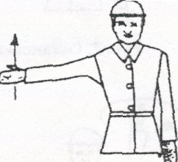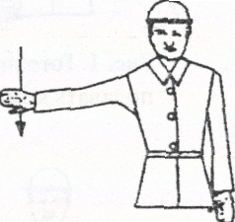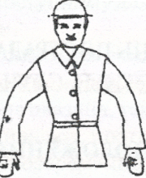

**Рис. 7 Поднять стрелу (колено) Рис.8 Опустить стрелу (колено) Рис. 9 Выдвинуть стрелу**

**ПЕРВАЯ ПОМОЩЬ ПОСТРАДАВШИМ ПРИ НЕСЧАСТНЫХ СЛУЧАЯХ**

**ОБЩИЕ ПОЛОЖЕНИЯ**

Первая помощь — это комплекс простейших, срочных и целесообразных мер для спасения жизни человека и предупреждения осложнений при несчастном случае. Эти мероприятия проводятся до прибытия медицинского работника или доставки пострадавшего в лечебное учреждение. Первая помощь, оказываемая самим пострадавшим, называется самопомощью (например, самостоятельное наложение повязки при ранении). Взаимопомощь — первая помощь, оказываемая другими людьми.

К первой помощи наряду с обработкой ран и иммобилизацией относятся экстренный вызов скорой медицинской помощи, принятие мер по остановке кровотечения и восстановлению работоспособности сердца и легких (реанимация), а также мероприятия по эвакуации пострадавшего из опасной зоны или его транспортировка к месту, доступному для прибытия машины скорой помощи.

Одним из важнейших положений оказания

первой помощи является ее срочность: чем быстрее она оказана, тем больше надежды на благоприятный исход, поэтому такую помощь может и должен своевременно оказать тот, кто находится рядом с пострадавшим.

Основными условиями успеха при оказании первой помощи пострадавшим от электрического тока и при других несчастных случаях являются спокойствие, находчивость, быстрота действий, знания и умения оказывающего помощь. Эти качества могут быть выработаны в процессе специальной подготовки, которая должна проводиться " наряду с профессиональным обучением, так как одного знания правил оказания первой помощи недостаточно. Каждый работник предприятия должен уметь оказывать первую помощь так же квалифицированно, как и выполнять свои профессиональные обязанности.

**ПОСЛЕДОВАТЕЛЬНОСТЬ ОКАЗАНИЯ ПОМОЩИ**

При оказании первой помощи пострадавшему необходимо:

1. немедленно устранить воздействие на организм повреждающих факторов, угрожающих здоровью и жизни пострадавшего (освободить его от действия электрического тока, вынести из зараженной атмосферы, погасить горящую одежду и т.д.), и оценить состояние пострадавшего;
2. определить характер и тяжесть травмы, наибольшую угрозу для жизни пострадавшего и последовательность мероприятий по его спасению;
3. выполнить необходимые мероприятия по спасению пострадавшего в порядке срочности: восстановить проходимость дыхательных путей, произвести искусственное дыхание, наружный массаж — сердца, остановить кровотечение, иммобилизовать (создать неподвижность) место перелома, наложить повязку и т.п.;
4. поддержать основные жизненные функции пострадавшего до прибытия медицинского работника;
5. вызвать скорую медицинскую помощь или врача либо принять меры для транспортировки пострадавшего в ближайшее лечебное учреждение.

В аптечке, хранящейся в цехе, или в сумке первой помощи, находящейся у бригадира или мастера при работе вне территории предприятия, должны содержаться медикаменты и медицинские средства.

**ОСВОБОЖДЕНИЕ ПОСТРАДАВШЕГО ОТ ДЕЙСТВИЯ ЭЛЕКТРИЧЕСКОГО ТОКА**

При поражении электрическим током необходимо как можно скорее освободить пострадавшего от действия тока, так как от продолжительности этого действия зависит тяжесть электротравмы. Прикосновение к токоведущим частям, находящимся под напряжением, вызывает в большинстве случаев непроизвольное судорожное сокращение мышц и общее возбуждение, которые могут привести к нарушению и даже полному прекращению деятельности органов дыхания и кровообращения. Если пострадавший держит провод руками, его пальцы так сильно сжимаются, что высвободить провод из его рук становится невозможным. Поэтому первым действием оказывающего помощь должно быть немедленное отключение той части электроустановки, которой касается пострадавший. Отключение производится при помощи выключателя, рубильника или другого отключающего аппарата, а также путем снятия или вывертывания предохранителей (пробок), разъема штепсельного соединения.

Если отключить установку достаточно быстро нельзя, необходимо принять иные меры к освобождению пострадавшего от действия электрического тока. Во всех случаях оказывающий помочь не должен прикасаться к пострадавшему без надлежащих мер предосторожности, так как это опасно для жизни. Он должен следить и за тем, чтобы самому не оказаться в контакте с токоведущей частью и под шаговым напряжением.

Для отделения пострадавшего от токоведущих частей или провода напряжением до 1000 В следует воспользоваться веревкой, палкой, доской или каким-либо другим сухим предметом, не проводящим электрический ток Можно также оттянуть его за одежду (если она сухая и отстает от тела), например за полы пиджака или пальто, за воротник, избегая при этом прикосновения к окружающим металлическим предметам и к частям тела пострадавшего, не прикрытым одеждой.

Оттаскивая пострадавшего за ноги, оказывающий помощь не должен касаться его обуви или одежды без хорошей изоляции своих рук, так как обувь и одежда могут быть сырыми и являться проводниками электрического тока. Для изоляции рук оказывающий помощь, особенно если ему необходимо коснуться тела пострадавшего, не прикрытого одеждой, должен надеть диэлектрические перчатки или обмотать руку шарфом, надеть на нее суконную фуражку, натянуть на руку рукав пиджака или пальто, накинуть на пострадавшего резиновый коврик, прорезиненную материю (плащ) или просто сухую ткань. Можно также изолировать себя, встав на резиновый коврик, сухую доску или какую-либо не проводящую электрический ток подстилку, сверток одежды и т.п. При отделении пострадавшего от токоведущих частей рекомендуется действовать одной рукой, держа вторую в кармане или за спиной.

Если пострадавший находится на высоте, то отключение установки и тем самым *освобождение* от электрического тока может вызвать его падение. В этом случае необходимо принять меры, предупреждающие падение пострадавшего или обеспечивающие его безопасность.

При отключении электроустановки может одновременно погаснуть электрическое освещение. В этом случае при отсутствии дневного освещения или освещения от другого источника с учетом взрыва- и пожароопасности помещения, не задерживая отключения электроустановки и оказания помощи пострадавшему, необходимо включить аварийное освещение, аккумуляторные фонари и т.п.

Если электрический ток проходит в землю через пострадавшего и он судорожно сжимает в руке один токоведущий элемент (например, провод), прервать ток, отделив пострадавшего от земли (подсунуть под него сухую доску, оттянуть его ноги от земли веревкой либо оттащить за одежду),, соблюдая при этом указанные выше меры предосторожности по отношению как к самому себе, так и к пострадавшему. Можно также перерубить провода топором с сухой деревянной рукояткой или перекусить их инструментом с изолированными рукоятками (кусачками, пассатижами и т.п.). Перерубать или перекусывать провода необходимо пофазно, то есть каждый провод в отдельности; при этом рекомендуется по возможности стоять на сухих досках. деревянной лестнице и т.п. Можно воспользоваться и неизолированным инструментом, обернув его рукоятку сухой материей.

Для отделения пострадавшего от токоведущих частей, находящихся под напряжением выше 2000 В, следует надеть диэлектрические перчатки и боты и действовать штангой или изолирующими клещами, рассчитанными на соответствующе напряжение.

После освобождения пострадавшего от действия электрического тока необходимо вынести его из опасной зоны. При этом следует помнит об опасности шагового напряжения, если токоведущий элемент (провод и т.п.) лежит на земле.

Если нельзя быстро отключить ЛЭП или электроэнергию, а пострадавший касается проводов то для освобождения пострадавшего следует произвести замыкание проводов накоротко, набросить на них неизолированный провод.

Провод должен иметь достаточное сечение чтобы он не перегорел при прохождении через него тока во время короткого замыкания. Перед тем как произвести наброс, один конец провода следует заземлить (присоединить его к металлической опоре, заземляющему спуску и др.).

Для удобства наброса на свободный конец проводника желательно прикрепить груз. Набрасывать проводник следует так, чтобы он не коснулся людей. в том числе указывающего помощь и пострадавшего. Если пострадавший касается одного провода, то часто достаточно заземлить только этот провод.

**ПЕРВАЯ ПОМОЩЬ ПРИ ПОРАЖЕНИИ ЭЛЕКТРИЧЕСКИМ ТОКОМ**

После освобождения пострадавшего от действия электрического тока необходимо оценить его состояние. Признаки, по которым можно быстро определить состояние пострадавшего, следующие:

сознание — ясное, отсутствует, нарушено (пострадавший заторможен, возбужден);

цвет кожных покровов и видимых слизистых оболочек (губ, глаз) — розовый, синюшный, бледный;

дыхание — нормальное, отсутствует, нарушено (неправильное, поверхностное, хрипящее);

пульс на сонных артериях — хорошо определяется (ритм правильный или неправильный), плохо определяется, отсутствует;

зрачки — узкие, широкие.

При определенных навыках оказывающий помощь в течение минуты может оценить состояние пострадавшего и решить, в каком объеме и порядке следует оказывать первую помощь.

Пвет кожных покровов и наличие дыхания (по подъему и опусканию грудной клетки) оценивают визуально. Недопустимо тратить время на прикладывание ко рту и носу зеркала, блестящих металлических предметов. Об утрате сознания также, как правило, судят визуально, и, чтобы окончательно убедиться в его отсутствии, можно обратиться к пострадавшему с вопросом о его самочувствии.

Пульс на сонной артерии прощупывают подушечками указательного, среднего и безымянного пальцев, располагая их вдоль шеи и слегка прижимая к позвоночнику. Приемы определения пульса на сонной артерии очень легко отработать на себе или на своих близких.

Ширину зрачков при закрытых глазах определяют следующим образом: подушечки указательных пальцев кладут на верхние веки обоих глаз и, слегка придавливая веки к глазному яблоку, поднимают их вверх. При этом глазная щель открывается и на белом фоне видна округлая радужка, а в центре ее — черные зрачки округлой формы.

Как правило, степень нарушения сознания, цвет кожных покровов и состояние дыхания можно оценивать одновременно с прощупыванием пульса, что отнимает не более минуты. Осмотр зрачков удается произвести за несколько секунд.

Если у пострадавшего отсутствуют сознание, дыхание, пульс, кожные покровы синюшные, а зрачки широкие (0,5 см в диаметре), можно считать, что он находится в состоянии клинической смерти, и немедленно приступать к оживлению организма при помощи искусственного дыхания по способу «изо рта в рот» или «изо рта в нос» (рис. 1) и наружного массажа сердца (рис. 2).

Если пострадавший дышит очень редко и судорожно, но у него прощупывается пульс, необходимо сразу же начать делать искусственное дыхание. Необязательно, чтобы при проведении искусственного дыхания пострадавший находился в горизонтальном положении.

Приступив к оживлению, следует позаботиться о вызове врача или скорой медицинской помощи. Это должен сделать не оказывающий помощь, который не может прервать ее оказание, а кто-либо другой.

Если пострадавший в сознании, но до этого был в обмороке или находился в бессознательном состоянии, но с сохранившимся устойчивым дыханием и пульсом, нужно уложить его на подстилку, расстегнуть одежду, стесняющую дыхание, создать приток свежего воздуха; согреть тело, если оно холодное; обеспечить прохладу, если жарко; создать полный покой, непрерывно наблюдая за пульсом и дыханием; удалить лишних людей.

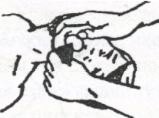

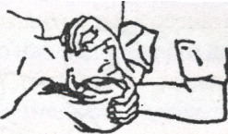 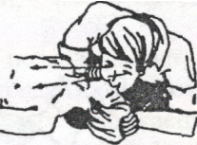

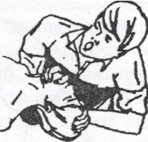



**Рис. 1.** Искусственное дыхание по способу «изо рта в нос»

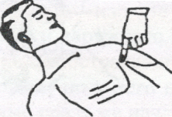

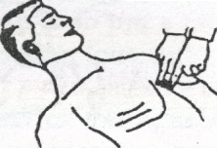

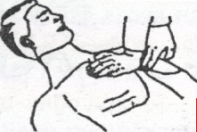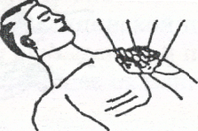

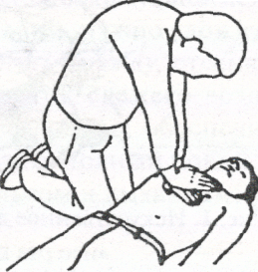

**Рис. 2**. Наружный массаж сердца

Если пострадавший находится в бессознательном состоянии, необходимо наблюдать за его дыханием и в случае нарушения дыхания из-за нападения языка выдвинуть нижнюю челюсть вперед, взявшись пальцами за ее углы, и поддерживать ее в таком положении, пока не прекратится нападение языка

При возникновении у пострадавшего рвоты следует повернуть его голову и плечи набок для улаления рвотных масс.

Ни в коем случае нельзя позволять пострадавшему двигаться, а тем более продолжать работу, так как отсутствие видимых тяжелых повреждений от электрического тока или других причин (падения и т.п.) еще не исключает возможности последующего ухудшения его состояния. Только врач может решить вопрос о состоянии здоровья пострадавшего.

Переносить пострадавшего в другое место следует только в тех случаях, когда ему или лицу, оказывающему помощь, продолжает угрожать опасность или когда оказание помощи на месте невозможно.

При поражении молнией оказывается та же помощь, что и при поражении электрическим током.

В случае невозможности вызова врача на место происшествия необходимо обеспечить транспортировку пострадавшего в ближайшее лечебное учреждение. Перевозить пострадавшего можно только при удовлетворительном дыхании и устойчивом пульсе. Если состояние пострадавшего не позволяет его транспортировать, необходимо продолжать оказывать помощь.

**ПЕРВАЯ ПОМОЩЬ ПРИ РАНЕНИЯХ**

Ранение — механическое повреждение тканей с нарушением целостности кожных покровов и слизистых оболочек. При ранениях обязательно возникают кровотечения, боль и расхождение краев раны. Первая помощь при ранениях заключается в защите раны от загрязнения и временной остановке кровотечения.

Всякая рана может легко загрязниться микробами, находящимися на ранящем предмете, на коже пострадавшего, а также в пыли, земле, на руках оказывающего помощь, в нестерильном перевязочном материале.

При оказании первой помощи необходимо строго соблюдать следующие правила:

1. нельзя промывать рану водой или даже каким-либо лекарственным веществом, засыпать порошком или смазывать мазями, так как это препятствует ее заживлению, способствует занесению в нее грязи с поверхности кожи и вызывает нагноение;

2.нельзя убирать из раны песок, землю, камешки и т.п., так как удалить таким образом все, что загрязняет рану, невозможно. Следует осторожно очистить кожу вокруг раны по направлению от ее краев наружу, чтобы не загрязнять рану; очищенный участок вокруг раны перед наложением повязки нужно смазать йодом;

3. нельзя удалять из раны сгустки крови, инородные тела, так как это может вызвать сильное кровотечение;

4. нельзя заматывать рану изоляционной лентой или накладывать на рану паутину, так как это может привести к заражению столбняком.

Для оказания первой помощи при ранении необходимо вскрыть имеющийся в аптечке (сумке) индивидуальный перевязочный пакет в соответствии с наставлением, напечатанным на его обертке. При наложении повязки нельзя касаться руками той ее части, которая должна быть наложена непосредственно на рану.

Если индивидуального перевязочного пакета почему-либо не оказалось, то для перевязки можно использовать чистый носовой платок, чистую ткань и т.п. Накладывать вату непосредственно на рану нельзя. Если в рану выпадает какая-либо ткань или орган (мозг, кишки), повязку накладывают сверху, ни в коем случае не пытаясь вправлять эту ткань или орган внутрь раны.

Оказывающий помощь при ранениях должен вымыть руки или смазать пальцы йодом. Прикасаться к самой ране даже вымытыми руками нельзя.

Если рана загрязнена землей, необходимо срочное введение противостолбнячной сыворотки.

Для остановки кровотечения необходимо: поднять раненую конечность, закрыть кровоточащую рану перевязочным материалом (из индивидуального перевязочного пакета), сложенным в комочек, и придавить сверху, не касаясь пальцами самой раны; в таком положении, не отпуская пальцев, держать перевязочный материал в течение 4 — 5 мин. Если кровотечение остановится, то, не снимая перевязочного материала, поверх него следует наложить еще одну подушечку из другого пакета или кусок ваты и забинтовать раненое место с небольшим нажимом, чтобы не нарушать кровообращение поврежденной конечности. При бинтовании руки или ноги витки бинта должны идти снизу вверх — от пальцев к туловищу;

при сильном кровотечении, если его невозможно остановить давящей повязкой, следует сдавить кровеносные сосуды, питающие раненую область, пальцами, хомутом или закруткой либо согнуть конечности в суставах. Во всех случаях при сильном кровотечении необходимо срочно вызвать врача и указать ему точное время наложения жгута (закрутки).

Кровотечения из внутренних органов представляют большую опасность для жизни. Внутреннее кровотечение распознается по резкой бледности лица, слабости, очень частому пульсу, одышке, головокружению, сильной жажде и обморочному состоянию. В этих случаях необходимо срочно вызвать врача, а до его прихода создать пострадавшему полный покой. Нельзя давать ему пить, если есть подозрение на ранение органов брюшной полости.

На место травмы следует положить холод (резиновый пузырь со льдом, снегом или холодной водой, холодные примочки и т.п.).

**ПЕРВАЯ ПОМОЩЬ ПРИ ПЕРЕЛОМАХ, ВЫВИХАХ И РАСТЯЖЕНИЯХ СВЯЗОК**

При переломах, вывихах, растяжениях связок и других травмах пострадавший испытывает острую боль, резко усиливающуюся при попытке изменить положение поврежденной части тела Иногда сразу бросается в глаза неестественное положение конечности и искривление ее (при переломе) в необычном месте.

Самым главным моментом в оказании первой помощи при переломе, как открытом (после остановки кровотечения и наложения стерильной повязки), так и закрытом, является иммобилизация (создание неподвижности) поврежденной конечности. Это значительно уменьшает боль и предотвращает дальнейшее смещение костных осколков. Для иммобилизации можно использовать готовую шину, а также палку, доску, линейку, кусок фанеры и т.п.

При закрытом переломе не следует снимать с пострадавшего одежду — шину нужно накладывать поверх нее. Для уменьшения боли на место травмы необходимо положить холод (резиновый пузырь со льдом, снегом или холодной водой, холодные примочки и т.п.)

**ПЕРЕНОСКАИПЕРЕВОЗКА ПОСТРАДАВШЕГО**

При несчастном случае необходимо не только немедленно оказать пострадавшему первую помощь, но и быстро и правильно доставить его в ближайшее лечебное учреждение. Нарушение правил переноски и перевозки пострадавшего может принести ему непоправимый вред. При поднимании, переноске и перевозке пострадавшего нужно следить, чтобы он находился в удобном положении, и не трясти его. При переноске на руках оказывающие помощь должны идти не в ногу. Поднимать и класть пострадавшего на носилки необходимо согласованно, лучше по команде. Брать пострадавшего нужно со здоровой стороны; при этом все оказывающие помощь должны стоять на одном и том же колене и так подкладывать руки под голову, спину, ноги и ягодицы, чтобы пальцы показывались с другой стороны пострадавшего. Следует не переносить пострадавшего к носилкам не вставая с колен, слегка приподнять его с земли, чтобы кто-либо подставил носилки под него. Это особенно важно при переломах; в этих случаях необходимо, чтобы кто-нибудь поддерживал место перелома Для переноски пострадавшего с поврежденным позвоночником на полотнище носилок необходимо положить доску, а поверх нее — одежду; пострадавший должен лежать на спине. При отсутствии доски пострадавшего необходимо класть на носилки на живот.

При переломе нижней челюсти, если пострадавший задыхается, нужно класть его лицом вниз.

При травме живота пострадавшего следует положить на спину, согнув его ноги в коленях, а под колени подложить валик из одежды.

Пострадавшего с повреждением грудной клетки следует переносить в полусидячем положении (Рис. 1-3), положив ему под спину одежду. По ровному месту пострадавшего нужно нести ногами вперед, при подъеме в гору или по лестнице — головой вперед. Чтобы не придавать носилкам наклонного положения, оказывающие помощь, находящиеся ниже, должны приподнять носилки (Рис 4).

Во время переноски на носилках следует наблюдать за пострадавшим, за состоянием наложенных повязок и шин. При длительной переноске нужно менять положение пострадавшего, поправлять его изголовье, подложенную одежду, давать ему пить (но не при травме живота), защищать от непогоды и холода.

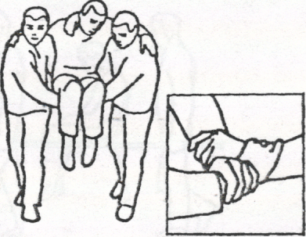

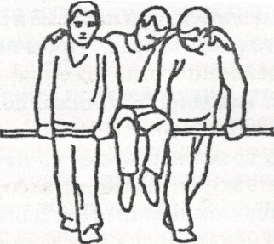

**Рис.1** Переноска пострадавшего вдвоем на руках **Рис. 2** Переноска пострадавшего на жерди

(ручной «замок»)

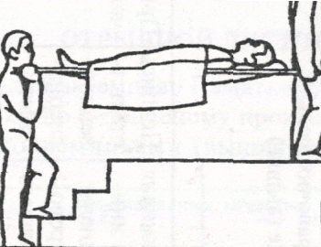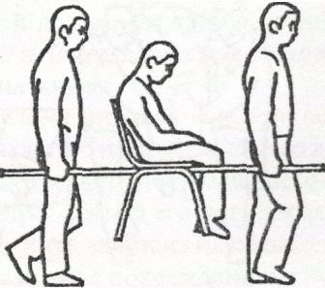

**Рис. 3** Переноска пострадавшего на стуле **Рис 4** Переноска пострадавшего на носилках вверх по лестнице